中建合资公司利用新疆中建西部建设水泥制造有限公司水泥窑协同处置危险废物项目环境影响评价

公众参与说明

编制单位（盖章）：新疆中建西部建设水泥制造有限公司
编制日期：二〇二〇年八月

目 录
1概述 1
2首次环境影响评价信息公开情况 1
2.1 公开内容及日期 1
2.2 公开方式 2
2.3 公众意见情况 3
3征求意见稿公示情况 3
3.1 公示内容及时限 3
3.2 公示方式 3
3.2.1 网络 3
3.2.2 报纸 4
3.2.3 张贴 6
3.3查阅情况 8
3.4公众提出意见情况 8
4其他公众参与情况 8
5公众意见处理情况 8
5.1 公众意见概述和分析 8
5.2 公众意见采纳情况 8
5.3 公众意见未采纳情况 8
6 其他 9
7诚信承诺 9
8 附件 9

1概述
新疆中建西部建设水泥制造有限公司（以下简称 “我公司”） 于2020年3月委托乌鲁木齐湘永丽景环保科技有限公司（以下简称“环评单位”）承担“中建合资公司利用新疆中建西部建设水泥制造有限公司水泥窑协同处置危险废物项目”的环境影响评价工作。环评单位接受项目环境影响评价委托后，我公司按照《中华人民共和国环境影响评价法》、《环境影响评价公众参与办法》（生态环境部令第4号）中的相关规定，于2020年3月24日在吉木萨尔县人民政府网站开展了环境影响评价公众参与第一次公示；本项目环境影响报告书征求意见稿完成后，分别于2020年6月24日在吉木萨尔县人民政府网站，2020年7月15日、16日在《新疆法制报》公开征求意见稿全本及相关信息；于8月17日在新疆维吾尔自治区生态环境保护产业协会网站进行拟报批公示，征求与该项目环境影响有关的意见，公示期间均未收到任何公众意见及反馈。

2首次环境影响评价信息公开情况

2.1 公开内容及日期
我公司于2020年3月18日委托环评单位承担本项目的环境影响评价工作，于2020年3月24日在吉木萨尔县人民政府网站开展了环境影响评价公众参与第一次公示，公示期为10个工作日。公示内容包括建设项目基本情况、建设单位名称和联系方式、环境影响评价单位名称和联系方式、公众意见表的网络链接以及公众意见表的网络链接。公示内容及时限均符合《环境影响评价公众参与办法》要求。

2.2 公开方式
2.2.1 网络
2020年3月24日在吉木萨尔县人民政府网站开展了环境影响评价公众参与第一次公示，吉木萨尔县人民政府网站为项目所在地最有发言权和可信度的网站，因此在此网站公示符合《环境影响评价公众参与办法》要求。
网络公示网址：http://www.jmser.gov.cn/xwzx/tzgg/868908.htm
网上公示截屏如图1所示。
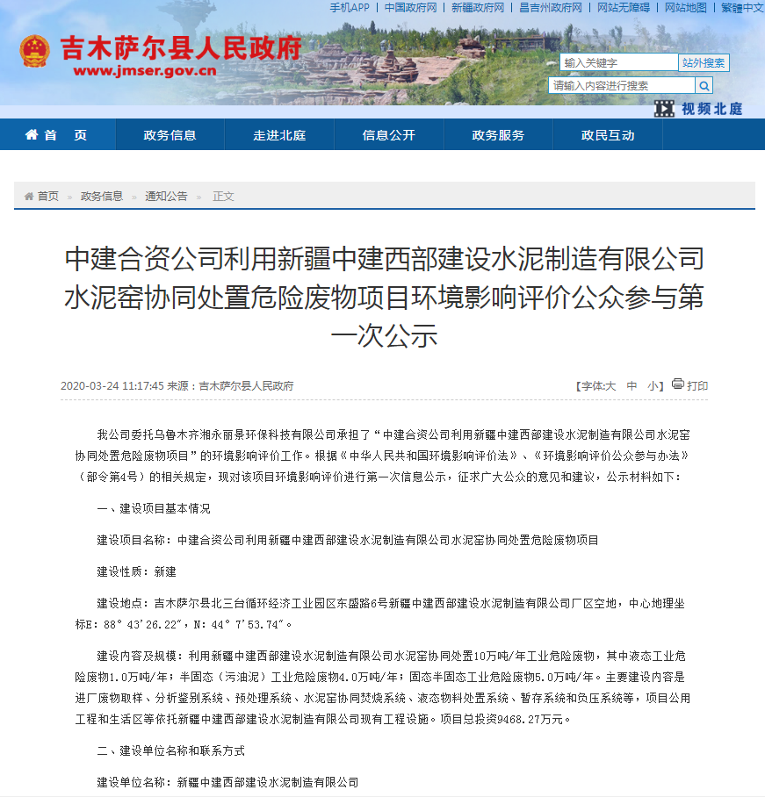
图1 第一次公示截图

2.3 公众意见情况
在本次环境影响评价公示期间没有收到任何反馈意见。

3征求意见稿公示情况

3.1 公示内容及时限
按照《中华人民共和国环境影响评价法》、《环境影响评价公众参与办法》（生态环境部令第4号）中的相关规定，须向公众公开有关环境影响评价的信息。我公司在环评单位编制完成《中建合资公司利用新疆中建西部建设水泥制造有限公司水泥窑协同处置危险废物项目环境影响评价报告书（征求意见稿）》后，分别于2020年6月24日在吉木萨尔县人民政府网站，于2020年7月15日、16日在新疆法制报公开征求意见稿全本及相关信息，征求与该项目环境影响有关的意见，公示时限为5个工作日。本次公示内容包括：建设单位及环评单位信息、征求意见的公众范围、环评征求意见稿及公众意见表网上下载链接、公众提出意见的方式和途径以及公众提出意见的起止时间等内容。公示内容及时限均符合《环境影响评价公众参与办法》要求。

3.2 公示方式

3.2.1 网络
2020年6月24日在吉木萨尔县人民政府网站开展征求意见稿公示，吉木萨尔县人民政府网为项目所在地最有发言权和可信度的网站，因此在此网站公示符合《环境影响评价公众参与办法》要求。
网络公示网址：http://www.jmser.gov.cn/gk/zfql/873397.htm
网上公示截屏如图2所示。
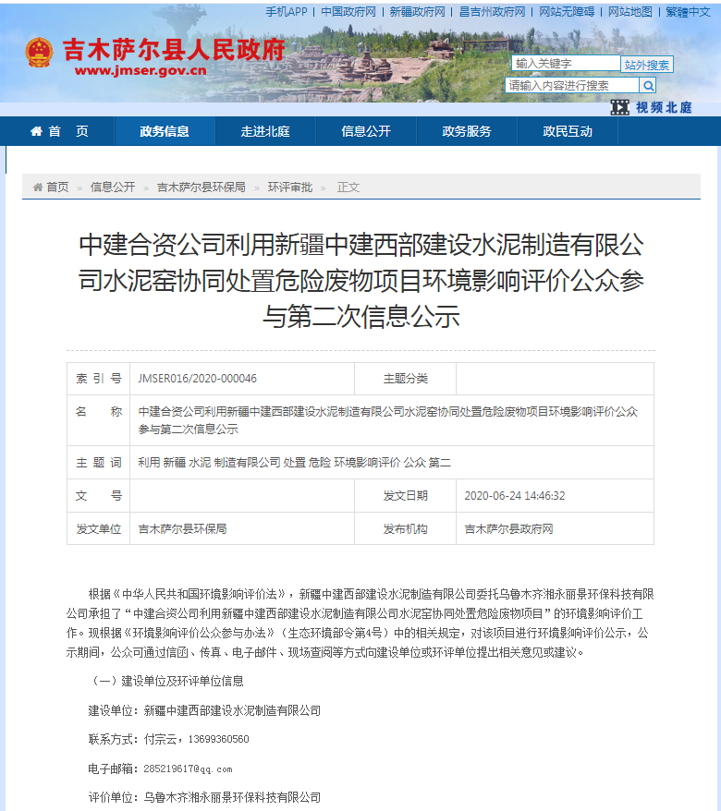
图2 征求意见稿网络公示截图

3.2.2 报纸
我公司分别于2020年7月15日和2020年7月16日在《新疆法制报》进行两次信息公开。《新疆法制报》以宣传依法治国方针大略，宣传党和国家维护新疆稳定的方针、政策、决策和部署，普及法律知识，推动依法治区进程为办报宗旨，是全疆覆盖面较大的一张报纸，本次选择《新疆法制报》进行信息公开符合《环境影响评价公众参与办法》要求。
报纸公开照片如图3、图4所示。
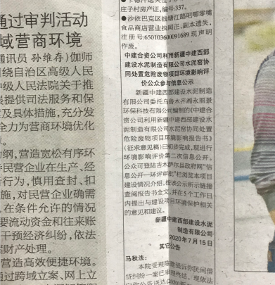
图3征求意见稿第一次报纸公示照片
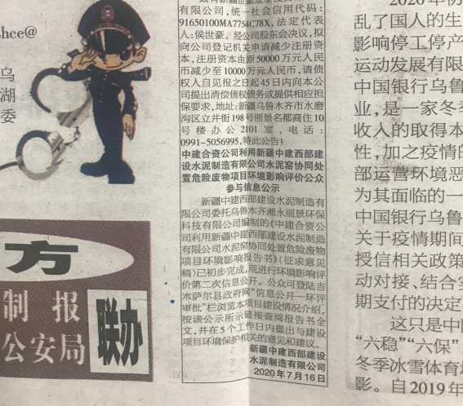
图4征求意见稿第二次报纸公示照片

3.2.3 张贴
我公司于2020年6月24日分别在新疆中建西部建设水泥制造有限公司厂门口及办公楼张贴第二次公示信息，现有水泥窑为本项目依托工程，厂区工作人员对依托项目情况及工艺流程比较熟悉，因此在新疆中建西部建设水泥制造有限公司厂区张贴公示信息符合要求。张贴照片如图5、图6所示。
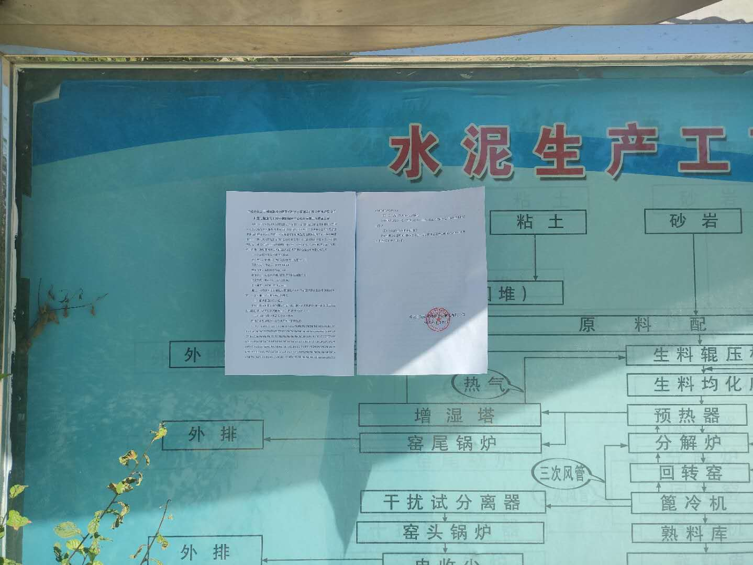
图5征求意见稿厂门口张贴公示照片
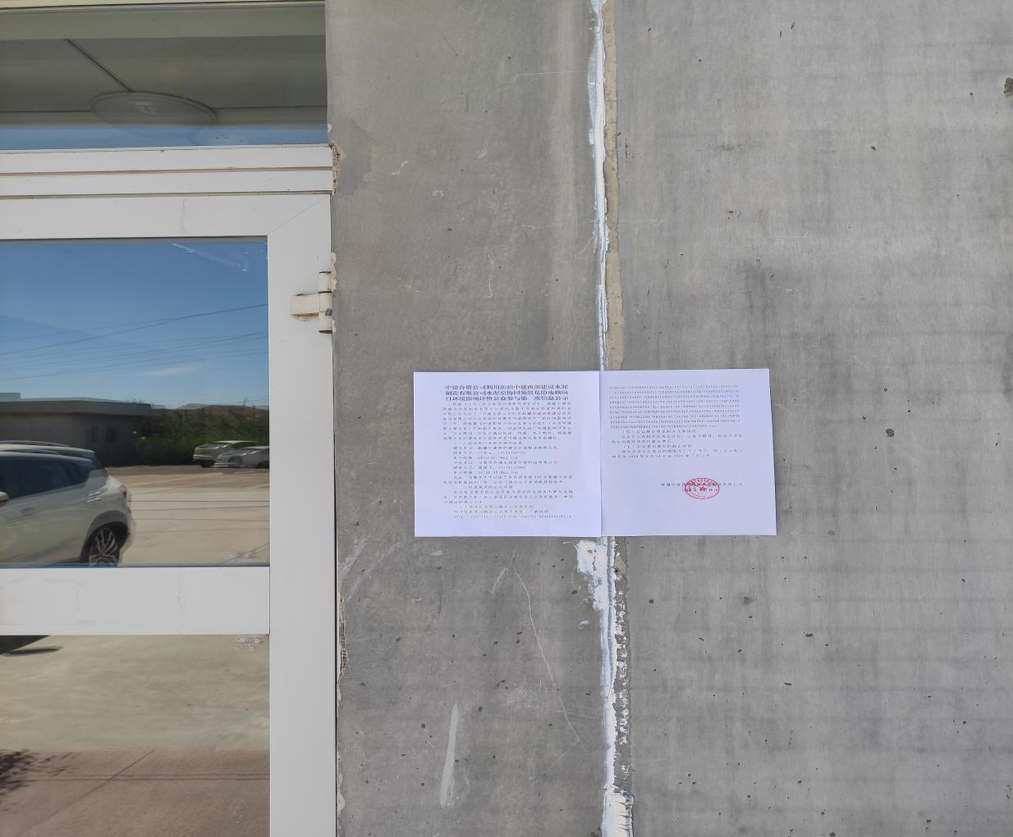
图6 征求意见稿厂区办公楼张贴公示照片

3.3查阅情况
我公司在环评单位设置了《中建合资公司利用新疆中建西部建设水泥制造有限公司水泥窑协同处置危险废物项目环境影响评价报告书（征求意见稿）》纸质版报告查阅点，在公示期间没有公众前来查阅纸质版报告。

3.4公众提出意见情况
在本次环境影响评价公示期间没有收到任何反馈意见。

4其他公众参与情况
本项目在网络与报纸公示期间没有收到任何反馈意见，因此未采取深度公众参与。

5公众意见处理情况

5.1 公众意见概述和分析
本次公众参与调查在公参调查期间未收到与本项目环评相关的意见。

5.2 公众意见采纳情况
本次公众参与调查在公参调查期间未收到与本项目环评相关的意见。

5.3 公众意见未采纳情况
本次公众参与调查在公参调查期间未收到与本项目环评相关的意见。

6报批前公开情况

6.1公开内容及内容
我公司在2020年8月17日开展拟报批公示，公开拟报批的环境影响评价报告书全文和公众参与说明。

6.2公开方式

6.2.1网络
我公司在向新疆维吾尔自治区生态环境厅报批环境影响报告书前，于2020年8月17日在新疆维吾尔自治区生态环境保护产业协会进行网络公示，载体选择符合《环境影响评价公众参与办法》要求。具体见6.2-1。
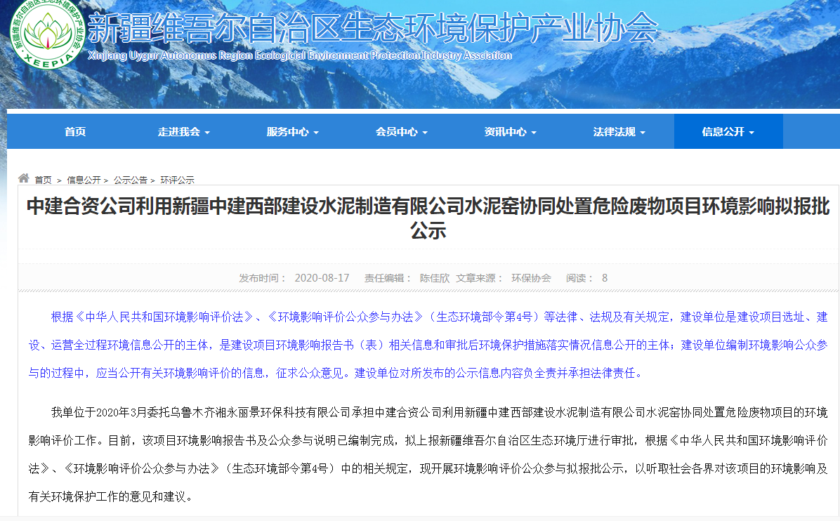
图6.2-1 拟报批公示
6.2.2其他
拟报批公示未采取其他公示方式。

7其他
本次公众参与存档备查文件包括两次信息公开的报纸、网络公示截图以及环境影响报告书征求意见稿。

8诚信承诺
本项目诚信承诺见附件。

8 附件
本项目无其他需要提交的附件。

附件
